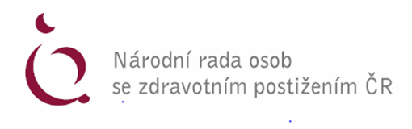

NÁVRATKA

k účasti na konferenci NRZP ČR v Moravskoslezském kraji
s názvem
„Bezbariérové prostředí a aktuální legislativa, přístupnost kulturních památek v MS kraji“
dne 24. října 2019
Příjmení, jméno, titul:
Organizace:
Pracovní zařazení:
Kontakt (e-mail, telefon):
Poznámka: | …………………………………………………………………………………

Přiloženou návratku vyplňte a zašlete nejpozději do 22. 10. 2019 na e-mailovou adresu: ostrava@nrzp.cz.

Těšíme se na Vaši účast. S pozdravem

Mgr. Hana Gřešková
Krajský koordinátor NRZP pro Moravskoslezský kraj
30. dubna 2944/1, 702 00 Ostrava 2
Tel: +420 736 234 871
Email: ostrava@nrzp.cz

Národní rada osob se zdravotním postižením ČR - www.nrzp.cz.

